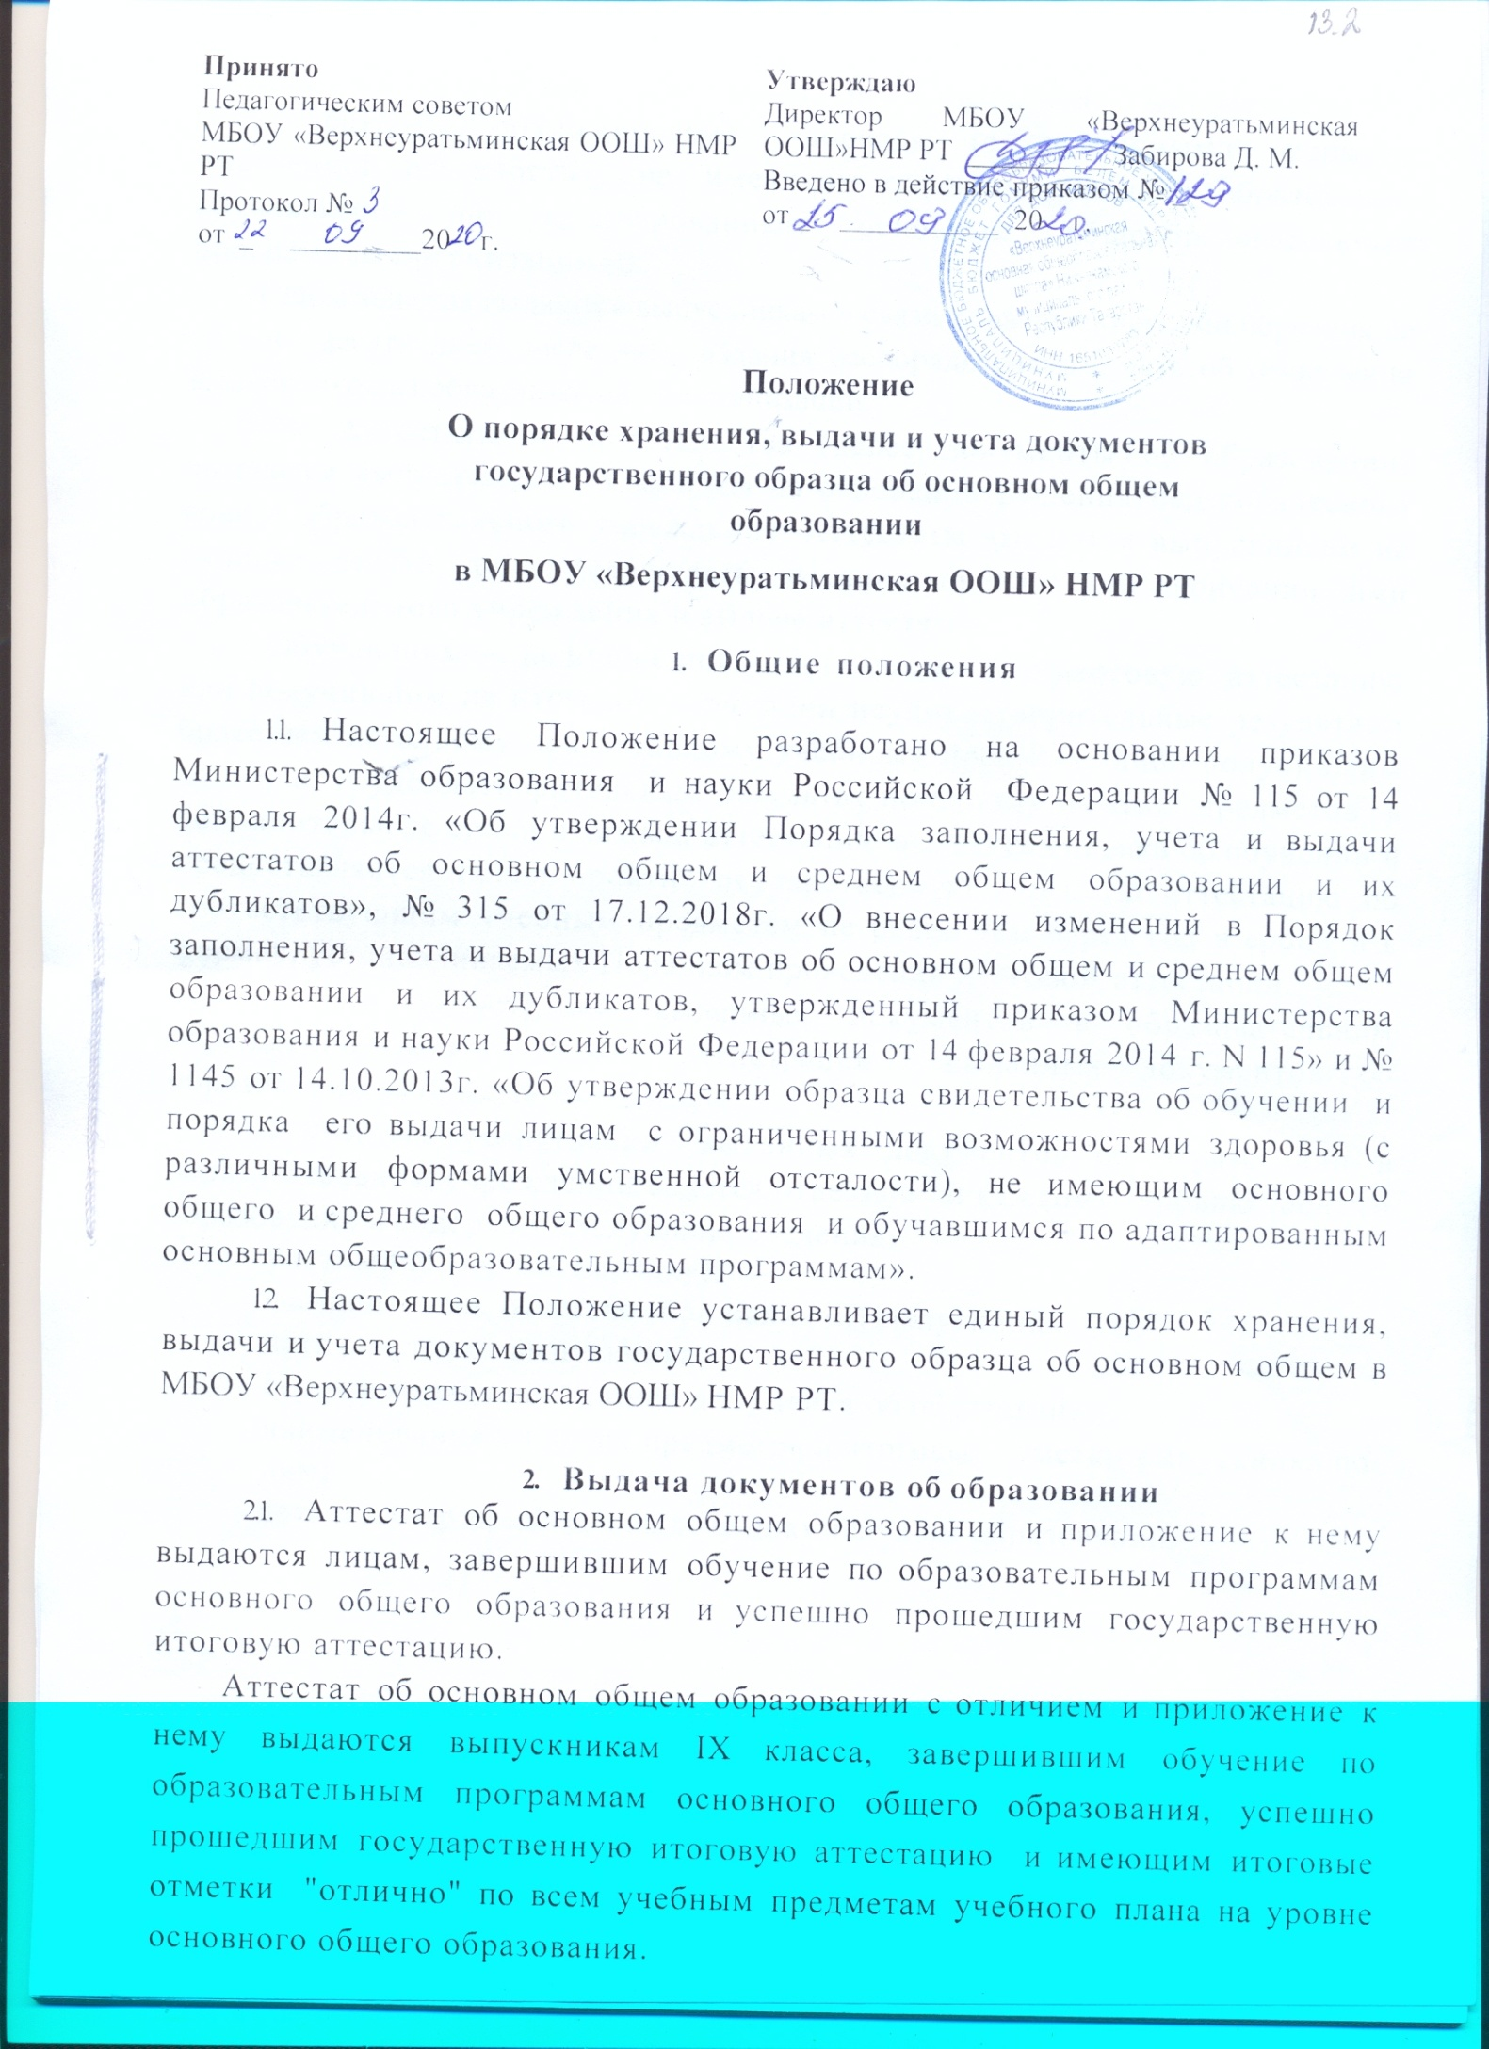

- Свидетельства об обучении выдаются выпускникам с ограниченными возможностями здоровья (с различными формами умственной отсталости), не имеющим основного общего образования, обучавшимся по адаптированным основным общеобразовательным программам организациями.
Свидетельства выдаются выпускникам в связи с завершением ими обучения не позднее десяти дней после даты издания распорядительного акта об отчислении выпускников из образовательной организации.
- Аттестаты и свидетельства (далее документы об образовании) выдаются выпускникам IX классов на основании решения педагогического совета образовательного учреждения. Аттестаты выдаются выпускникам не позднее десяти дней после даты издания приказа об окончании ими образовательного учреждения и выдаче аттестатов.
Обучающимся, не прошедшим государственную итоговую аттестацию или получившим на итоговой аттестации неудовлетворительные результаты более чем по одному обязательному учебному предмету, либо получившим повторно неудовлетворительный результат по одному из этих предметов в дополнительные сроки итоговой аттестации, выдается справка об обучении и предоставляется право пройти государственную итоговую аттестацию по соответствующим учебным предметам не ранее чем через год в сроки и в формах, устанавливаемых Порядком проведения итоговой аттестации.
  - Для регистрации выданных документов в образовательном учреждении ведется Книга регистрации выданных документов об образовании на бумажном носителе.
  - Книга регистрации выданных документов об образовании в образовательном учреждении ведется отдельно по каждому уровню общего образования и содержит следующие сведения:
- учетный номер (по порядку);
- фамилия, имя, отчество (при наличии) выпускника;
- дата рождения выпускника;
- серия и порядковый номер документа об образовании;
- наименования учебных предметов и итоговые отметки выпускника по ним;
- дата и номер приказа о выдаче документа об образовании;

- подпись лица, выдавшего документа об образовании;
- подпись получателя документа об образовании;
- дата выдачи документа об образовании.
  - В Книгу регистрации выданных документов об образовании список выпускников текущего учебного года вносится в алфавитном порядке отдельно по каждому классу (со сквозной нумерацией), номера бланков - в возрастающем порядке. Записи в Книге и записи выданных аттестатов заверяются подписями классного руководителя, руководителя образовательного учреждения и печатью образовательного учреждения, ставится дата и номер приказа об окончании образовательного учреждения и выдаче аттестатов.
Исправления, допущенные при заполнении Книги регистрации выданных документов об образовании, заверяются руководителем образовательного учреждения и скрепляются печатью образовательного учреждения со ссылкой на номер учетной записи.
Книга регистрации выданных документов об образовании прошнуровывается, пронумеровывается, скрепляется печатью образовательного учреждения и хранится как документ строгой отчетности.
  - Документы об образовании, не полученные выпускниками в год окончания образовательного учреждения, хранятся в образовательном учреждении до их востребования.
  - При обнаружении ошибок, допущенных при заполнении документов об образовании, в год окончания выпускником образовательного учреждения выдается документ об образовании или приложение к нему (далее - приложение) на новом бланке взамен испорченного. Выдача нового документа об образовании или приложения взамен испорченного регистрируется в Книге регистрации выданных документов об образовании за новым номером учетной записи. При этом напротив ранее сделанной учетной записи делается пометка «испорчен, аннулирован, выдан новый аттестат» с указанием номера учетной записи аттестата, выданного взамен испорченного.
  - Образовательное учреждение выдает дубликат документа об образовании в случае его утраты, порчи (повреждения).
В случае утраты, порчи (повреждения) только приложения взамен выдается дубликат приложения, на котором проставляются номер сохранившегося аттестата и дата выдачи дубликата приложения.
  - Выдача дубликата документа об образовании или приложения осуществляется на основании письменного заявления:
- при порче документа об образовании или приложения, при обнаружении ошибки, допущенной при заполнении, - с изложением обстоятельств и характера повреждений, исключающих возможность дальнейшего использования или указанием допущенных ошибок, с приложением поврежденного (испорченного) документа об образовании или приложения, которые уничтожаются в установленном порядке;
- при утрате документа об образовании или приложения - с изложением обстоятельств утраты документа, а также приложением документов, подтверждающих факт утраты (справки из органов внутренних дел, пожарной охраны, объявления в газете (Приложение 4) и других);
Решение о выдаче или отказ в выдаче дубликата документа об образовании и (или) дубликата приложения к нему принимается организацией, осуществляющей

образовательную деятельность, в месячный срок со дня подачи письменного заявления.
  - О выдаче дубликата документа об образовании или дубликата приложения образовательным учреждением издается приказ. Копия приказа, заявление выпускника и все основания для выдачи дубликата предоставляются в управление образования вместе с письменным обращением (Приложение 1,2,5).
  - При выдаче дубликата документа об образовании или дубликата приложения в Книге регистрации (Приложение 3) выданных документов об образовании текущего года делается соответствующая запись (порядковый номер, фамилия, имя, отчество выпускника, серия и номер бланка дубликата документа об образовании, дата и номер приказа о выдаче дубликата документа об образовании, подпись представтеля организации, выдавшего дубликат, подпись получателя, дата выдачи дубликата документа). В книге выдачи оригинала документа об образовании делается соответствующая запись (№ учей записи, серия и номер дубликата документа, дата выдачи дубликата).
Каждая запись о выдаче дубликата документа об образовании заверяется подписью руководителя образовательного учреждения и скрепляется печатью образовательного учреждения.
В случае если первым в текущем учебном году выдается дубликат документа об образовании, а затем выдаются документы выпускникам текущего учебного года: дубликат будет вписан за №1, ниже подпись директора и печать школы. Список выпускников текущего года начинаем с № 1со сквозной нумерацией для выпускников текущего учебного года (вне зависимости от литера класса).
При выдаче одновременно нескольких дубликатов документов об образовании (в одном приказе по школе их два и более): дубликаты аттестатов записываются под номерам 1, 2 и т.д., а затем подпись директора и печать (один раз).
В случае если нумерация выпускников текущего года прерывается дубликатом, например, в школе 25 выпускников и 2 остались на осень: нумерация пойдет № 1- 23 (подпись директора и классного руководителя), № 1 - дубликат (подпись директора),
№ 24-25 (подпись директора и классного руководителя).
При выдаче дубликата составляется акт о выдаче дубликата аттестата. (Приложение 6).
  - В случае изменения наименования организации, осуществляющей образовательную деятельность, дубликат документа об образовании и (или) дубликат приложения к нему выдается организацией, осуществляющей образовательную деятельность, вместе с документом, подтверждающим изменение наименования организации, осуществляющей образовательную деятельность.
В случае реорганизации организации, осуществляющей образовательную деятельность, дубликат документа об образовании и (или) дубликат приложения к нему выдается организацией, являющейся правопреемником.
В случае ликвидации организации, осуществляющей образовательную деятельность, дубликат документа об образовании и (или) дубликат приложения к нему выдается организацией, осуществляющей образовательную деятельность, определяемой управлением образования в соответствии с настоящим Порядком.
  - Дубликаты документа об образовании и приложения выдаются на бланках образца, действующего в период обращения о выдаче дубликата, независимо от года окончания выпускником образовательного учреждения.

Хранение и учет бланков документов

  - Заказ на аттестаты и приложения к ним, свидетельства об обучении (далее бланки документов) формирует управление образования.
  - МБОУ «Верхнеуратьминская ООШ» НМР РТ ежегодно предоставляют в управление образования заявки на бланки документов.
  - В МБОУ «Верхнеуратьминская ООШ» НМР РТ приказом директора назначаются лица, ответственные за получение, хранение, выдачу и учет бланков документов.
Лица, назначенные руководителем МБОУ «Верхнеуратьминская ООШ» НМР РТ ответственными за хранение, учет и выдачу бланков документов (или сам руководитель), на основании накладной принимают бланки твердых обложек и титулов документов об образовании, приложений по количеству и проверяют отсутствие дефектов.
Если получателем является заместитель директора, то выдача документов осуществляется при наличии доверенности.
  - Бланки аттестатов и приложений, испорченные при заполнении, подлежат списанию и уничтожению по решению создаваемой в МБОУ «Верхнеуратьминская ООШ» НМР РТ комиссии под председательством руководителя образовательного учреждения (Приложение 7). Комиссия составляет акт в двух экземплярах. В акте указываются количество (числом и прописью) и номера уничтожаемых бланков аттестатов и приложений (Приложение 8).
Испорченные документы вместе актом предоставляются в управление образования, где номера титулов аттестатов вырезаются и наклеиваются на отдельный лист бумаги, который прилагается к акту о списанных документах.
  - При смене руководителей органов управления образованием и образовательных учреждений, а также при назначении новых работников, ведающих вопросами получения, учета, выдачи и хранения бланков, неиспользованные бланки, книги учета передаются по акту как документы строгой отчетности.

Приложение 1

Начальнику управления образования Исполнительного комитета Нижнекамского муниципального района Республики Татарстан
ФИО

Прошу Вас выдать дубликат аттестата об основном общем образовании и приложение к нему замен испорченного выпускнице МБОУ «Верхнеуратьминская ООШ» НМР РТ 2020 го ФИО выпускника.
При заполнении аттестата об основном общем образовании серии
№ и приложения к нему у данного выпускника была
неправильно написана дата выдачи документа.

« » 20 г.

Директор МБОУ «Верхнеуратьминская ООШ»
подпись ФИО

Приложение 2

Начальнику управления образования Исполнительного комитета Нижнекамского муниципального района Республики Татарстан
ФИО

Прошу Вас выдать дубликат аттестата об основном общем образовании
и приложение к нему взамен утерянного серии № ,
выданного выпускнице МБОУ «Верхнеуратьминская ООШ» НМР РТ г. Нижнекамска в 2010 го д у ФИО выпускника.

« » 20 г.

Директор МБОУ «Верхнеуратьминская ООШ» НМР РТ
Подпись ФИО

Приложение 3

Оформление дубликата аттестата взамен утерянного

*ОИтоговая ведомость оценок

предметы | русский язык | литература | и т. д
оценки | 5 | 5 | …

Дубликат взамен утерянного подлинника аттестата
(месяца) 199_ года, номер учетной записи _

№ выданного (числа),

 | ФИО | 03.03.1979 | 01618000 | Оценки не пишем | 17.09. | Назначается | 30.09.
1 |  |  | 974879 |  | 2015  №171 | приказом  директора | 2015

Приложение 4

Текст объявления в газету об утере аттестата:

Аттестат (серия) номер о среднем (полном) общем образовании, выданный в
году выпускнику МБОУ «Верхнеуратьминская ООШ» НМР РТ
ФИО (полностью) считать недействительным.
Аттестат (серия) номер об основном общем образовании, выданный в
году выпускнику средней (основной) ттткольт № г. Нижнекамск (Нижнекамского
муниципального района) РТ ФИО (полностью) считать недействительным.

Приложение 5

МБОУ «Верхнеуратьминская ООШ» НМР РТ

ПРИКАЗ
от 20 г. №

О создании комиссии по выдаче дубликата аттестата о среднем общем образовании

В связи с утерей аттестата о среднем (основном) общем образовании серии № , выданного « » 20_ года выпускнику
20 года (ФИОвыпускника) во время перевода из одного высшего учебного
заведения в другое

ПРИКАЗЫВАЮ

L Создать комиссию по выдаче дубликата аттестата о среднем (основном) общем

образовании серии №
- ФИО, заместителя директора по УР;
- ФИО, тьютнра
- ФИО, учителя…
(ФИО выпускника) в составе:

- Ходатайствовать перед управлением образования о выдаче дубликата аттестата о среднем (основном) общем образовании и приложения к нему взамен утерянного.
- Контроль за исполнением приказа оставляю за собой.

Директор ФИО

Приложение 6

УТВЕРЖДАЮ
Директор МБОУ «Верхнеуратьминская ООШ» НМР РТ ФИО
« » 20 г.

Акт
o выдаче дубликата аттестата об основном общем образовании по МБОУ «Верхнеуратьминская ООШ» НМР РТ
от « » 20 года

Мы ниже подписавшиеся, заместитель директора по УР (ФИО), тьютер (ФИО), учитель (ФИО) составили настоящий акт о том, что
аттестат об основном общем образовании серии №
, выданный « » 2 года выпускнику
МБОУ «Верхнеуратьминская ООШ» НМР РТ ФИО выпускника был утерян и вместо него был выдан дубликат аттестата

Заместитель директора по УР Тьютер
Учитель
ФИО ФИО ФИО

Приложение 7
МБОУ «Верхнеуратьминская ООШ» НМР РТ

ПРИКАЗ
от 20 г. №

О создании комиссии по уничтожению испорченных документов об образовании

В связи с тем, что при заполнении аттестата об основном общем образовании и приложения к нему у выпускницы (-ка) 2020 года (ФИО выпускника) была допущена ошибка в дате выдачи аттестата

ПРИКАЗЫВАЮ
L Создать комиссию по уничтожению испорченного аттестата об основном общем образовании и приложения к нему в составе:
- ФИО, заместитель директора по УР;
- ФИО, классный руководитель 9 класса;
- ФИО, тьютер

- Аттестат серии номер нему уничтожить.
и приложение к аттестату

- Контроль за исполнением приказа оставляю за собой.

Директор ФИО

Приложение 8

УТВЕРЖДАЮ
Директор МБОУ «Верхнеуратьминская ООШ» НМР РТ
ФИО
« » 20 года

Акт
на списание испорченного аттестата и приложения к аттестату об основном общем образовании по МБОУ «Верхнеуратьминская ООШ» НМР РТ

от « » 20 года

Мы ниже подписавшиеся, заместитель директора по УР ФИО, классный руководитель 9 класса ФИО, тьютер ФИО, составили настоящий акт о том, что
при заполнении « » года аттестата об основномсреднем общем

образовании серии №
была неверно указана дата выдачи аттестата
и приложения к нему ФИО выпускника

Аттестат об основном общем образовании серии
№ и приложение к нему подлежат уничтожению.

Заместитель директора по УР Классный руководитель 9 класса тьютер
ФИО ФИО ФИО

